Управление системы образования администрации
Серышевского муниципального округа
Муниципальное автономное образовательное учреждение
Средняя образовательная школа №2 пгт Серышево
Структурное подразделение д/с №3

Перспективное планирование по проекту
««Любовью материнской мир прекрасен»
Младшая группа №9



Воспитатель: Соловьёва В.В.

пгт Серышево
2023г.

Паспорт педагогического проекта
1. | Название проекта | «Любовью материнской мир прекрасен».
2. | Сроки реализации проекта | Краткосрочный - 20.11.2023 – 24.11.2023г.
3. | Участники проекта | Дети второй младшей группы «Умка», воспитатель: Соловьёва Виктория Васильевна, родители.
4. | Тип проекта | Информационно – познавательный, творческий.
5. | Актуальность  Новизна проекта | Содержание нравственного воспитания дошкольников включают в себя решение множества задач, в том числе и воспитание любви к Родине, семье, уважительного отношения к своим родителям.  Мама для каждого человека – это самое теплое и нежное чувство, самое дорогое, что есть у всех нас. И, конечно, именно мама играет важную роль в жизни каждого ребенка.  Развитие отношений между ребенком дошкольного возраста и матерью имеет большое значение для развития личности ребенка. Но дети часто не знакомы с такими понятиями, как забота, сочувствие, сопереживание, щедрость. Именно поэтому очень важно детям с раннего возраста прививать уважение, любовь и заботливое отношение к маме.  Таким образом, чтобы привлечь внимание детей своей группы к празднику «День матери», развивать у детей интерес к созданию тёплых взаимоотношений в семье возникла идея провести целенаправленную, систематическую работу по формированию представления о значимости мамы в жизни ребёнка в ходе осуществления проекта «Вот какая мама, золотая прямо…».
6. | Цель проекта | Формирование у детей представления о маме – как о самом близком и родном человеке. Знакомство детей с профессией мам, их трудом, воспитание добрых и нежных чувств к родным и близким людям. Формирование представления о значимости мамы в жизни ребёнка.
7. | Задачи проекта | - Познакомить детей с праздником «День  матери».  - Способствовать воспитанию у детей  доброго отношения и любви к своей маме, желание заботится о ней, радовать ее, защищать, помогать. Вызвать чувство гордости и радости за дела и поступки родного человека, чувство благодарности за заботу.  - Побуждать слушать песенки из  мультфильмов и песни в исполнении детей.  - Способствовать развитию творческих  способностей детей: привлекать в подготовке к празднику, к изготовлению подарков для мам и бабушек.  - Способствовать активному вовлечению  родителей в совместную деятельность с ребёнком в условиях семьи и детского сада.
8. | Этапы реализации проекта | Подготовительный - определение целей и задач проекта; составление плана работы по реализации проекта; подбор стихотворений, сказок и песен о маме; оформление папки-передвижки «День матери».  Основной – реализация проекта.  - Беседы («Самая любимая мамочка моя!»;  «Мамины помощники»; «Чем любит мама заниматься дома»).  - Чтение произведения: Прокофьева С.Л.  «Сказка о маме».  - Рассматривание фотографий и  иллюстраций «Моя мама»; «Детеныши животных».  - Дидактические игры: «Назови ласково»,  Мама – детеныши», «Мою маму зовут..».  - Заучивание стихотворений о маме.  - Пальчиковые гимнастики «Семья»,  «Помощник».  - Продуктивно – художественная  деятельность – изготовление подарков для мам.  - Прослушивание песен о маме.  - Проведение занятия «Вот какая мама –  золотая прямо».  Заключительный - итоговое мероприятие.  - Оформление фотовыставки «Любовью  материнской мир прекрасен».  - Совместная работа с детьми «Открытка  для мамы».
9. | Перечень применяемых педагогических технологий, методов, приемов | - здоровьесберегающие технологии;  - информационно-коммуникативные технологии;  - личностно-ориентированные технологии;  - игровые.  Методы и приемы:  - наглядные (рассматривание фотографий,  иллюстраций);  - словесные (вопросы, беседы,  инструкции);  - практические (игровые ситуации,  обыгрывание, моделирование ситуаций);  - объяснительно-иллюстративный –  предъявление информации различными способами (объяснение, рассказ, беседа, демонстрация);  - эвристический – метод творческой  деятельности;  - репродуктивный – воспроизводство  знаний и способов деятельности.
10. | Перечень продуктов проектной деятельности воспитанников | - Папка – передвижка «День матери».  - Фотовыставка ««Любовью  материнской мир прекрасен».  - Открытка для мамы.
11. | Планируемые образовательные результаты проекта | На протяжении недели у всех участников проекта сохранялось радостное праздничное настроение, что способствовало созданию положительного эмоционального фона в группе.  Проект дал большой толчок для развития детского творчества и воображения, повысился уровень связной речи. У детей развивается познавательный интерес и любознательность, повышается творческая активность, дети учатся открыто проявлять свои эмоции.  Дети учатся рассказывать о своей маме, выразительно читать и запоминать стихи.

ПЕРСПЕКТИВНОЕ ПЛАНИРОВАНИЕ
День недели | Форма организации | Программные задачи | Мероприятия, инициированные воспитателем
Понедельник  20.11.2023 | Оформление папки – передвижки «День матери».  Беседа с родителями.  Беседа с детьми.  Занятие по окружающему миру. | Привлечь родителей к созданию выставки «Любовью материнской мир прекрасен».  Помочь детям рассказать о своих мамах и выразить свои чувства к ним.  Продолжать знакомить детей с трудом мам и бабушек, показать их деловые качества. | Подбор материала для папки – передвижки.  Консультация для родителей «День матери – мамин день».  Беседа: «Самая любимая мамочка моя!».  Занятие по окружающему миру «Вот так мама, золотая прямо!».
Вторник  21.11.2023 | Оформление фотовыставки.  Беседа с детьми.  Пальчиковая гимнастика | Продолжать привлекать родителей к созданию выставки «Любовью материнской мир прекрасен».  Познакомить с трудом мам, показать их деловые качества, формировать желания рассказывать о своих мамах.  Вызывать у детей желание помогать своей маме и радовать свою маму. | Оформить фотовыставку для родителей «Любовью материнской мир прекрасен».  Беседа с детьми «Мамины помощники».  Разучивание пальчиковой гимнастики «Помощники».  Индивидуальная работа: помочь детям в изготовлении подарка для мамы.
Среда  22.11.2023 | Слушание музыки.  Рассматривание фотографий.  Дидактическая игра.  Стихотворения о маме. | Выразить свое отношение к маме через музыку, пополнить словарный запас детей.  Вызвать желание говорить маме ласковые слова, развивать интонационную выразительность.  Развивать познавательный интерес, расширять общий кругозор. | Прослушивание песни Мамонтенка.  Рассматривание фотографий с фотовыставки.  Проведение дидактической игры «Назови ласково».  Разучивание стихотворений о маме.  Индивидуальная работа: помочь детям в изготовлении подарка для мамы.
Четверг  23.11.2023 | Беседа.  Рассматривание картинок.  Дидактическая игра. | Воспитывать любовь и уважение к близким людям, желание заботиться о них.  Воспитывать заботливое отношение к маме.  Учить детей различать взрослых животных их детёнышей, развивать мышление, речь, словарный запас ребёнка.  Продолжать вызывать у детей желание радовать свою маму. | Беседа «Чем любит мама заниматься дома».  Проведение дидактической игры «Детеныши животных».  Индивидуальная работа: помочь детям в изготовлении подарка для мамы.
Пятница  24.11.2023 | Чтение.  Пальчиковая гимнастика.  Дидактическая игра.  Вручение подарков своим мамам. | Продолжать прививать любовь к чтению, знакомить с новыми произведениями о маме.  Закреплять знания детей в имени своей мамы.  Создать радостное настроение у детей и родителей, вызвать желание сделать красивый подарок для мамы. Способствовать эстетическому восприятию мира. | Чтение произведения: Прокофьева С.Л. «Сказка о маме».  Пальчиковая гимнастика «Семья».  Повторение стихотворений о маме.  Проведение дидактической игры «Мою маму зовут..».  Вручение подарков мамам.

Итоги проекта:
Реализация данного проекта способствовала сближению родителей, детей и педагогов. Совместные мероприятия способствовали обогащению знаний детей о роли мамы в их жизни, формированию уважительного отношения к своим близким. Для родителей была оформлена папка-передвижка «День матери» и фотовыставка «Любовью материнской мир прекрасней». В конце недели – вручение подарков мама.

Папка – передвижка «День матери»
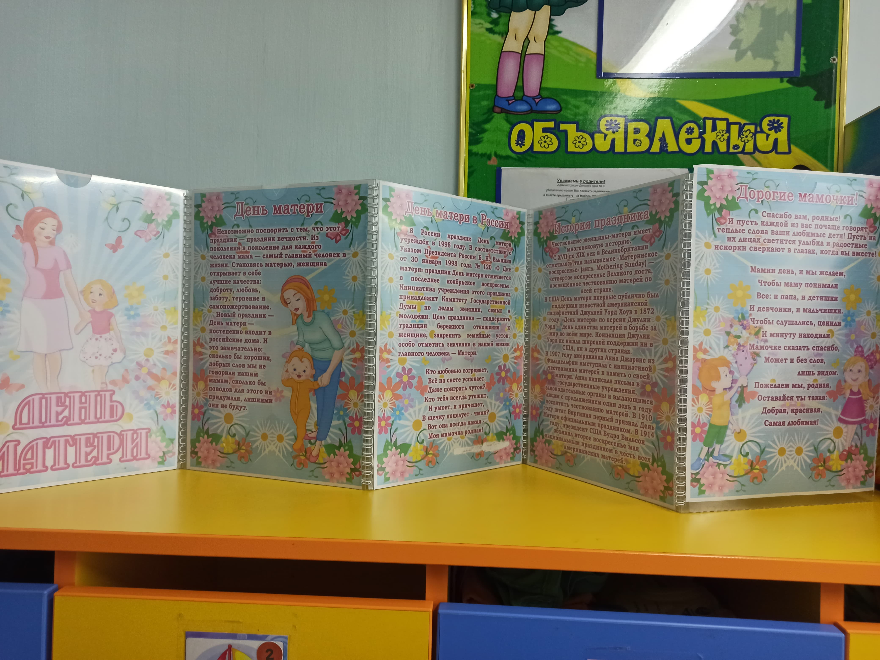

Оформление фотовыставки «Любовью материнской мир прекрасен»
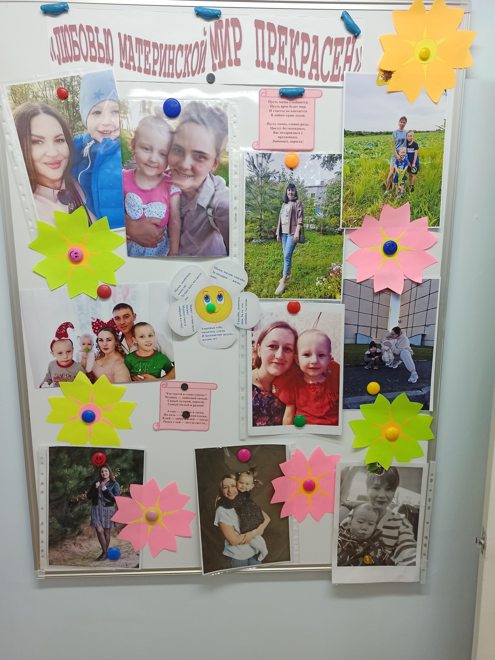

Подарок для мамы
